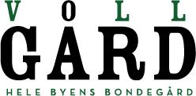

Til rektor og styrer, Grønt flagg kontakter Dato 05.03.2021

Dyrkings-kurs, Voll gård, 29. april fra kl 1100-15.00.

Grønn Barneby og Voll gård ønsker velkommen til dyrkings-kurs for ansatte i skoler og barnehager. Kurset vil ta for seg tips til såing på våren, hvordan anlegge en kjøkkenhage, dyrking i pallekarmer og annen småskala dyrking, samt andre god tips og råd. Tips om aktuelle vekster og en omvisning i urtehagen hører og med.
Kurset er gratis for ansatte i skoler og barnehager i Trondheim.
Alle deltakere vil få mulighet til å ta med frø tilbake til sin enhet.

Dato: 29. april - fra kl 1100-15.00. Sted : Voll Gård.
(Vi starter med gratis lunsj fra kl 1100, kurset starter kl 1130.)
Kurset vil foregå mest utendørs, så vær kledd til å være ute uansett vær.

Vi tar forbehold om at det kan gjennomføres et kurs med fysisk oppmøte den 29.april. Hvis dette ikke går, vil kurset bli gjennomført digitalt.
NB: Det er plass til 20 deltaker på kurs med fysisk oppmøte. Prinsippet om ”førstemann til mølla” gjelder. Hvis kurset blir digitalt så er det ikke begrensning på antall.
Påmelding: Trykk på linken
Påmelding 29. april
Frist for påmelding er onsdag 21. april.

Ved spørsmål om kurset - ta kontakt med: Bjørn Arild Silseth, tlf: 95 90 71 00
For mer info om andre tilbud fra Grønn Barneby - se vår hjemmeside:

Vel møtt!
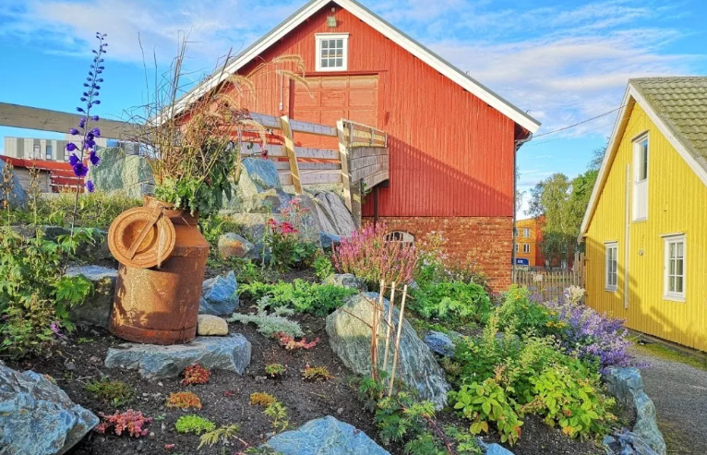
Med hilsen Grønn Barneby og Voll Gård.
